Информация к проекту решения по заявлению:
1.13. Григорьевой Г. М.
Земельный участок:
кадастровый номер 54:35:072950:18;
местоположение: Октябрьский район, ул. Артиллерийская, дом 39;
площадь 260 кв.м, (планшет 2011).
Зонирование: зона застройки жилыми домами смешанной этажности (Ж-1), подзона застройки жилыми домами смешанной этажности различной плотности застройки (Ж-1.1);
Заявленные требования: в части уменьшения минимального отступа от границ земельного участка с 3 м до 0,8 м со стороны земельного участка кадастровым номером 54:35:072950:116, с 3 м до 1,7 м со стороны земельного участка кадастровым номером 54:35:072950:33, с 3 м до 1,4 м с юго-восточной стороны (ул. Артиллерийская, 41)
Обоснование согласно заявлению: в связи с тем, что размер земельного участка меньше установленного градостроительным регламентом минимального размера земельного участка
Планируется: реконструкция индивидуального жилого дома.

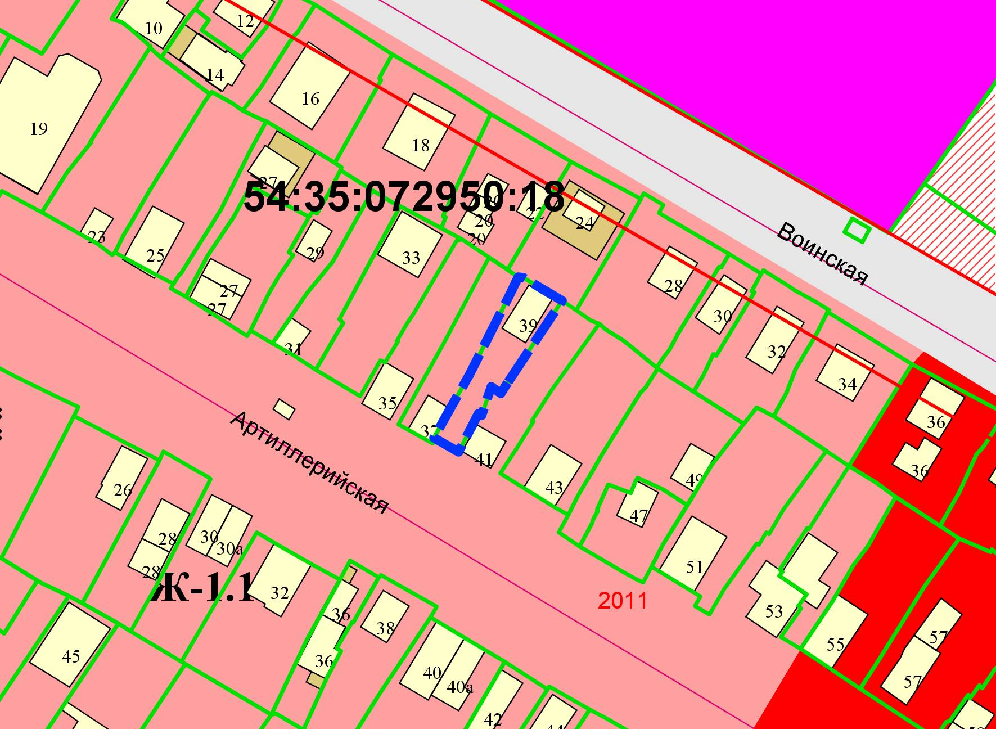
0,8м
1,7м
1,4м
:33
:116

